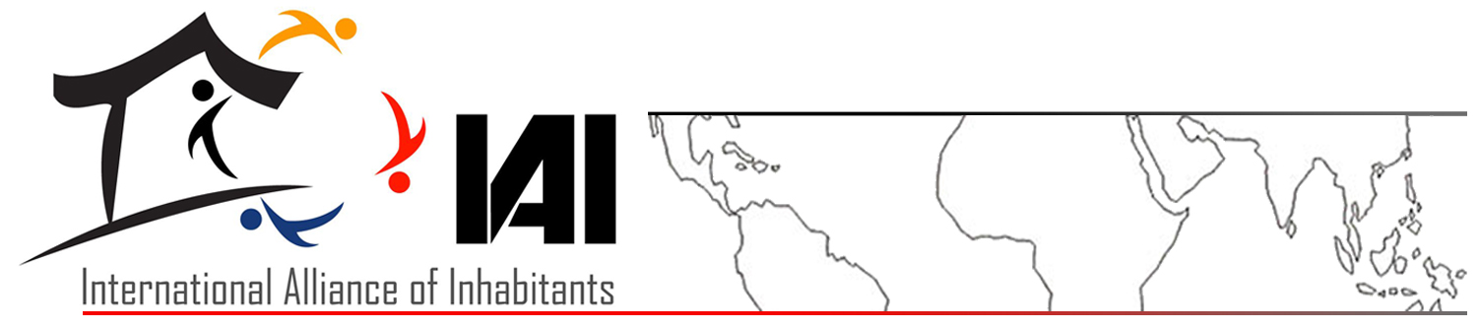

Endereçado
às autoridades competentes,
ao Governo da Índia,
ao Governo de Madhya Pradesh,
à Autoridade de Controle do Narmada

Data: 31-07-2017

ASSUNTO: PAREM DE AFOGAR MAIS DE 40.000 FAZENDEIROS, PESCADORES E FAMÍLIAS INDÍGENAS SEM REABILITAÇÃO,
SALVEM O RIO NARMADA DO DESENVOLVIMENTO DESTRUTIVO
A situação atual do rio Narmada, um dos maiores da Índia, é desanimadora sob todos os aspectos. Medha Patkar, uma ambientalista aclamada internacionalmente, ativista social e membro da Comissão Internacional de Barragens, juntamente com outras 12 mulheres afetadas pelo projeto, está em seu 4º dia de uma greve de fome por tempo indeterminado, em resposta à decisão autoritária do Primeiro Ministro indiano Narendra Modi de aumentar o nível da represa Sardar Sarovar e fechar suas comportas sem assegurar a reabilitação de 40.000 pessoas que moram nas áreas que serão submergidas devido a
essa decisão.
O governo central, em parceria com o governo estadual de Madhya Pradesh (ambos regidos pela maioria esmagadora do partido político Bhartiya Janta), está ocupado em tentar distorcer os fatos e números, em vez de assegurar a reabilitação digna dos lares e empregos de comunidades agrárias e florestais indígenas cujas aldeias e cidades serão submersas devido a este projeto devastador do ponto de vista ecológico. Desfrutando de sua maioria eleitoral, o partido no poder calou todas as vozes da oposição por meio da repressão policial bruta durante o protesto calmo e pacífico. A democracia parlamentar na Índia está enfrentando seu pior momento, já que o diálogo e o debate sobre o assunto no Conselho dos Estados da Índia e na Assembleia Legislativa do Estado de Madhya Pradesh simplesmente não foram permitidos e os líderes da oposição foram
detidos em seguida.
Na frente ambiental, uma chuva forte durante a atual monção causou alagamentos devastadores até mesmo no estado de Gujarat (estado beneficiário do projeto da represa Sardar Sarovar). Os avisos dos ambientalistas são ignorados e as massas populares do país estão sendo enganadas para cultuar o rio com a invocação de sua espiritualidade, enquanto as represas, os projetos de interligação do rio, a extração de areia, o despejo de lixo industrial e esgoto urbano estão matando o que ainda resta do rio. As águas do rio são desviadas para projetos corporativos (como a Coca-Cola), enquanto fazendeiros na Índia
estão cometendo suicídio devido à falta do apoio governamental à agricultura.
Os 32 anos da corajosa resistência do movimento Narmada Bachao Andolan tem abalado o discurso de desenvolvimento em todo o mundo e forçou grandes corporações, como o Banco Mundial, a retirarem seus investimentos de projetos destrutivos ao meio ambiente e que violam os direitos humanos, como a represa Sardar Sarovar, e instituírem o mecanismo do Painel de Inspeção.
As vidas de 40.000 famílias estão em jogo, incluindo a vida de uma das líderes mais amadas pelo povo. Nós convocamos o Governo da Índia, o Primeiro Ministro da Índia, o Ministro-chefe de Madhya Pradesh e o Tribunal Supremo da Índia a parar o despejo forçado e a submersão injusta, assegurar a reabilitação total de acordo com a lei e iniciar o diálogo com as pessoas depostas e o movimento Narmada Bachao Andolan.

Em solidariedade ao movimento Narmada Bachao Andolan,
[Nome da organização]

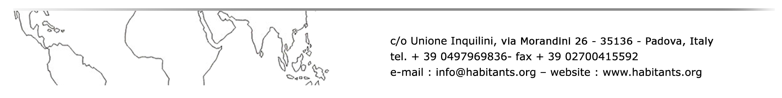

Informações de contato importantes de autoridades e oficiais que podem evitar a tragédia estão relacionadas abaixo:
Presidente da Índia
Shri Ramnath Kovind - presidentofindia@rb.nic.in - +91 11 23015321 (Escrit.), +91 11 23017290, 23017824 (Fax)
Tweet @rashtrapatibhvn
Secretária do gabinete presidencial
Sra. Omita Paul - secy.president@rb.nic.in - +91 11 23013324, 23014930 (Escrit.), +91 11 23017290, 23017824 (Fax)
Escreva para o Primeiro Ministro da Índia
acesse o link e registre sua reclamação http://pgportal.gov.in/pmocitizen/Grievancepmo.aspx
Tweet @narendramodi
Tweet @PMOIndia
Secretário principal do Primeiro Ministro
Sr. Nripendra Misra - 011 - 23013040
Adjunto Secretário principal do Primeiro Ministro
Dr. P. K. Mishra - 011 - 23014844
Ministério de Recursos Hídricos
Ministra Uma Bharti - uma.bharati@sansad.nic.in, minister-mowr@nic.in, +91 11 23714200, 23714663 ( Off.) +91 11 23710804 (Fax)
Tweet @umasribharti
Ministério do Meio Ambiente, das Florestas e Mudanças Climáticas
Ministro de Estado (Cargo Independente) Shri Dr. Harsh Vardhan - drhrshvardhan@gmail.com, +91 11 24695136, 24695132 (Off.), +91 11 24695329 (Fax)
Tweet @drharshvardhan

Hardik Shah, secretário principal do Ministro - ps2mefcc@gov.in
Ministério da Lei e Justiça
Ministro Shri Ravi Shankar Prasad - ravis@sansad.nic.in, +91 11 23387557, 23386615 (Off.), +91 11 23384241 (Fax)
Tweet @rsprasad
Ministério do Desenvolvimento Rural
Ministro Shri Narendra Singh Tomar - ns.tomar@sansad.nic.in, +91 11 23782373, 23782327 (Off.), +91 11 23385876 (Fax)
Tweet @nstomar
Ministério da Justiça Social e Empoderamento
Ministro Shri Thaawar Chand Gehlot - tc.gehlot@sansad.nic.in, +91 11 23381001, 23381390 (Off.), +91 11 23381902 (Fax)
Ministro de Estado Shri Krishan Pal - +91 11 23072192, 23072193 (Off.), +91 11 23072194 (Fax)
Ministro de Estado Shri Ramdas Bandu Athawale - mos3-msje@gov.in, +91 11 23381656, 23381657 (Off.), +91 11 23381669 (Fax)
Ministério das Relações Tribais
Ministro Shri Jual Oram - letters@jualoram.com, +91 11 23388482, 23381499 (Off.), +91 11 23070577 (Fax)
Tweet @jualoram
Ministro-chefe de Madhya Pradesh
Shivraj Singh Chauhan - cm@mp.nic.in - Tel. escritório: +91 755 2441581, +91 755 2441033, Fax: +91 755 2441781,
Tweet @ChouhanShivraj
Ministro-chefe de Gujarat
Shri Vijaybhai R. Rupani - Tel. escritório: +91 79 23232611
+91 79 23232619, Fax: +91 79 23222101
Tweet @vijayrupanibjp
Ministro-chefe de Maharashtra
Shri Devendra Fadnavis - cm@maharashtra.gov.in - Tel. escritório: +91 22 22025222, +91 22 22025151, Fax: +91 22 22029214,
Tweet @Dev_Fadnavis

​Conselho Nacional de Direitos Humanos da Índia
Envie sua reclamação para o Conselho Nacional de Direitos Humanos da Índia pelo endereço cr.nhrc@nic.in
Secretário-geral / Diretor presidente da Comissão - sgnhrc@nic.in
Diretor-geral (Investigação) - dg-nhrc@nic.in

Comissão Nacional da Mulher na Índia - ncw@nic.in
Célula de Reclamações - complaintcell-ncw@nic.in

Comissão Nacional pelas Castas Registradas
Prof. Dr. Rameshankar Katheria (Chairman) - +91 - 24620435, +91 - 24606802
Shri L. Murugan, Vice-presidente do Conselho - +91 - 24654105, +91 - 24606828

Comissão Nacional pelas Tribos Registradas
Shri Nand Kumar Sai, Presidente - chairperson@ncst.nic.in
Sr. Vinod Kumar Nagvanshi, Secretário principal adjunto do presidente - vnagwanshi7@gmail.com

​​

